**UC – Whatsapp**

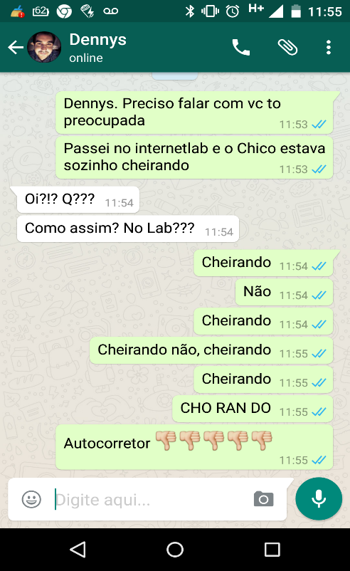

**Descrição**: O usuário irá realizar conversas com outros usuários do aplicativo. Através da janela de conversação é possível anexar fotos, vídeos e enviar mensagens de voz.

**Ator**: Usuário e Servidor.

**Pré-Requisitos**: Os usuários precisam ter um número de celular válido para utilizar o sistema.

O usuário precisa visualizar os contatos existentes no celular por meio do aplicativo e escolher um deles para enviar uma mensagem.

**Cenário**:

**1.** O usuário pode digitar mensagens por meio da caixa de mensagem localizada na parte inferior, clicando no botão verde ao lado da caixa de mensagens para enviá-la.

**2.** O servidor salvará e encaminhará as mensagens de texto.

**3**. O usuário poderá visualizar quando a mensagem foi entregue ao servidor, com o indicativo: 1 Tique. Quando indicar 2 Tiques significa que a mensagem foi entregue ao telefone do usuário. Estes indicativos mudam para a cor azul (2 Tiques) quando forem vistas pelo usuário.

**4.** O usuário pode anexar arquivos de mídias por meio do ícone de clips no canto superior, assim como também pode utilizar o ícone da câmera na caixa de mensagens para tirar fotos ou mesmo utilizar o ícone de microfone ao lado da caixa de mensagens, para armazenar uma mensagem de voz.

**5.** Todos os arquivos de mídia são enviados para um servidor http e após os anexos são encaminhados para o usuário.

**6.** O usuário pode efetuar chamadas por meio do ícone de telefone ao lado esquerdo do ícone de clips. Para realizar as chamadas é preciso estar conectado à internet. Esta função não utiliza cobranças de dados do plano do usuário.

**7**. O usuário pode editar sua foto de perfil para aparecer no canto superior esquerdo.

**8**. O servidor faz upload da imagem e posteriormente esta é carregada no perfil.

**9**. O usuário pode ver o status de outro usuário, assim como sua disponibilidade no aplicativo, podendo este estar online e conectado à internet ou não.

**10**. O usuário também pode definir o nome que ficará visível para outros usuários.

**11**. O servidor armazena o status e o nome e assim outros usuários podem visualizar.

**12**. O usuário pode visualizar a hora de cada mensagem enviada e recebida, conforme o fuso horário configurado em seu celular.

**13**. O usuário tem a opção de armazenar emoticons/emojis nas conversas, clicando no ícone ao lado esquerdo da caixa de mensagens que demonstra uma carinha.

**14**. O servidor salvará os emoticons/emojis e estes também são encaminhados junto das mensagens.